**宏國德霖科技大學「生活學習獎助生」保險加退保申請表**

114.07.22改版

|  |  |  |  |  |  |  |  |  |  |  |  |  |
| --- | --- | --- | --- | --- | --- | --- | --- | --- | --- | --- | --- | --- |
| 以下資料由**被保險人(學生)**填寫 | | | | | | | | | | | | |
| 學生姓名 |  | | 出生日期 | 年 月 日 | | 身分證字號  (外籍生：居留證號) | | | | |  | |
| 班級 |  | | 學 號 |  | | 備註： | | | | | | |
| 其他身份*  (附件不齊，恕難受理) | □無  □身心障礙(□輕度□中度□重度) (須附**身障手冊影本**)  □外籍學生(須附**工作許可證影本**) | | | | | | | | | | | |
| 勞工退休金  個人提繳率 | □不提繳(若**未勾選**，則視同**不提繳**)  □自願提繳【 %】（不得超過6%） | | | | | | | | | | | |
| 被保險人  簽 章 | 本人已據實填報，以上資料如有不實，願自負相關責任。 | | | | | | | | | | | |
| 年 月 日 **(學生簽章)** | | | | | | | | | | | |
| 以下資料由**聘任單位**填寫 | | | | | | | | | | | | |
| 聘任單位 |  | | | | 承辦人 | | |  | | 聘任單位  主管 | |  |
| 給付酬勞 | **時薪190元**／預估時數 小時 | | | | 分機 | | |  | |
| **申請事項** | **1.** | **□加保 □薪調**  (以到職日為加保日)(需到職日前5日**備妥上述文件**送達課指組) | | | | | | | | | | 年　月　日 |
| **2.** | **□退 保**  (以最後在職日為退保日)(**需離職生效日前5日**辦理退保，送達課指組) | | | | | | | | | | 年 月 日 |
| 加退保  注意事項 | 1. 擬聘人員**應於到職前5日**辦理加保申請，以利到職當日順利投保**。** 2. 擬調整人員薪資**應於調薪前一個月**提出申請，以利後續調整保費之手續。 3. 辦理離職人員**應於離職生效日前5日**辦理退保申請，退保申請如**超過退保生效日，則以收到申請表時間為生效日**。 4. 若未依規定辦理進用人員之保險，致發生保險事故而無法申請勞保給付或衍生勞保局對本校之罰鍰時，或所屬人員中途離職卻未通知課指組辦理勞保及勞工退休金退保，致產生逾期退保之勞保保費及勞工退休金費用，均由用人單位自行負繳款之責任。 5. 勞動部113年9月19日發布，自114年1月1日起實施每小時基本工資調整為190元。生活學習獎助生雇用依此規定辦理。 | | | | | | | | | | | |
| 聘任單位  注意事項 | 1、工讀生加退保單應依月份各填一張；若於同月內辦理聘任與解聘，可併填於同一張表。  2、本經費以「學年度」為計算基準，若工讀生於**同學年度**內在**同單位**重複聘任，第二次起仍須附： 　(1)加保單， (2)特殊身分證明文件（如身障手冊或外籍生工作許可證），(3)性平法查詢作業紀錄 ※**同單位**重複聘任者，無需再次提交「生活學習獎助金申請表」、清寒證明、勞僱型同意書…等。 | | | | | | | | | | | |
| 以下資料由**課指組**填寫 | | | | | | | | | | | | |
| 保險資料 | 收件日： 年 月 日 | | | | | | 勞保承辦人 | |  | | | |

**宏國德霖科技大學 學年度第 學期「生活學習獎助金」申請表**

114.07.22改版

|  |  |  |  |  |  |  |  |  |  |
| --- | --- | --- | --- | --- | --- | --- | --- | --- | --- |
| 學生姓名 |  | | | 班級 |  | | 學號 | |  |
| 出生日期 |  | | | 身分證號  (居留證號) |  | | 部別  (日間/進修) | |  |
| 聯絡地址 |  | | | | | | 電話 | |  |
| 郵局/銀行  帳號 |  | | | | | | 手機 | |  |
| 聘用單位 |  | | | 聘用日期 | 年 月 日 | | 備註: | | |
| **學生本人**  **體檢表**  **（勞檢規定）** | □已於新生入學時在學校健檢（需**上網列印新生健檢報告**），詳見附件一說明。 | | | | | | | | |
| □檢附：校外醫院體檢報告 | | | | | | | | |
| **<<依據教育部114年5月9日臺教學(三)字第1140045961號函規定>>**  **自114年8月起**，本校學生兼任勞僱型助理須提供【「性別平等教育法」查詢作業】經**人事室**查核。  詳見附件二說明。 | | | | | | | | | |
| **每學年第1次申請**  佐證檢核表  **(學生自我檢核）** | | | □ 1.清寒證明（請附：低收/中低收/里長清寒證明/導師晤談表，以上擇一提供）  □ 2.身份證明文件（勾選**「其他身份*」檢附相關證明**，勾選「無」則免附）  □ 3.學生**本學期課表**  □ 4.身分證正/反面影本（**外籍學生**附居留證，正/反面影本）  □ 5.郵局/銀行存摺封面影本  □ 6.學生本人健康檢查證明（□新生入學健檢查報告 □校外體檢查報告）  □ 7.學生兼任勞僱型助理「性別平等教育法」查詢作業 | | | | | | |
| 聘用單位分機 | |  | | | | 學務處課指組 | | 學務長 | |
| 聘用單位  承辦人 | |  | | | |  | |  | |
| 聘用單位主管 | |  | | | |
| **注意事項** | | 1.請將相關證件影本裝訂於本申請表後，並一併送交至課指組（體育館2樓）。  2.資料請於**聘任前5天**繳交至課指組，若未能如期繳交而影響加保日程，請各單位自行負責。  3.本經費以「學年度」為計算基準，若工讀生於同學年度內在同單位重複聘任，第二次起仍須附： 　(1)加保單， (2)特殊身分證明文件（如身障手冊或外籍生工作許可證），(3)性平法查詢作業紀錄 ※同單位重複聘任者，無需再次提交「生活學習獎助金申請表」、清寒證明、勞僱型同意書…等。  4.依「個人資料保護法」第8條之規定，本表依獎(助)學金辦法之蒐集目的，需學生個人資料以作為獎(助)學金匯款使用，本表將保留至年限屆滿逕行銷燬，不另行通知資料提供者。  5.如有任何疑問請來電課指組(02)2273-3567分機630、631或者請來信至peyyi@mail.hdut.edu.tw。 | | | | | | | |

**宏國德霖科技大學 學年度第 學期「生活學習獎助生」相關證明**

|  |  |  |  |  |  |
| --- | --- | --- | --- | --- | --- |
| 班級 |  | 姓名 |  | 學號 |  |
| 身分證正面影本  （**外籍學生**附居留證正面影本）  請浮貼 | | | 身分證反面影本  （**外籍學生**附居留證反面影本）  請浮貼 | | |
| 郵局/銀行 存簿**正面影本**  請浮貼 | | | | | |
| 本學期課表影本 **【課表印成A4大小，置於後】** | | | | | |

一式兩份，一份課指組留存，一份送出納組。

**宏國德霖科技大學 學生兼任助理勞僱型同意書**

*為了保障您的權益，請先確實詳細閱讀下面內容，並勾選之形態下簽名*

|  |  |
| --- | --- |
| 型態 | ☑勞僱型助理 |
| 相關  處理原則 | 1. 教育部發布「專科以上學校獎助生權益保障指導原則」。 2. 宏國德霖科技大學學生兼任助理學習與勞動權益保障處理辦法。 |
| 定義 | 受學校僱用之學生，並受學校或其代理人指揮監督，從事協助研究、教學或行政等工作，而獲致報酬者。。 |
| 權利義務 | 依勞動基準法(下稱勞基法)等勞動法令及本校相關規定辦理(如：享勞保、勞退，須提供體檢報告)。 |
| 兼任助理  同意簽名 | 1. 同意恪遵勞動契約之約定並遵守本校之相關規範。如：應按實際工作時間親自辦理簽到退及中途離職應辦理離職手續等。 2. 外籍生應依就業服務法規定申請工作許可證。 3. ☑已詳閱上述事項。本人同意擔任勞僱型生活學習獎助生暨生活助學生(兼任助理)。   **學生簽名：　　　　　　 .**年　　　月　　 日 |
| 權責單位 | 承辦人簽名： 　　　　　 主 管： |
| 檢附文件 | ※申請表、清寒證明、特殊身份證明、體檢報告…等，送權責單位留存備查。 |

**本校學生健康檢查線上查詢系統：**

附件一

●路徑:學務處首頁/衛保組/【左側】學生體檢結果查詢

●查詢系統網址：**http://physical.com.tw/report/**

(建議使用電腦，**輸入以上網址**以便列印學生體檢報告)

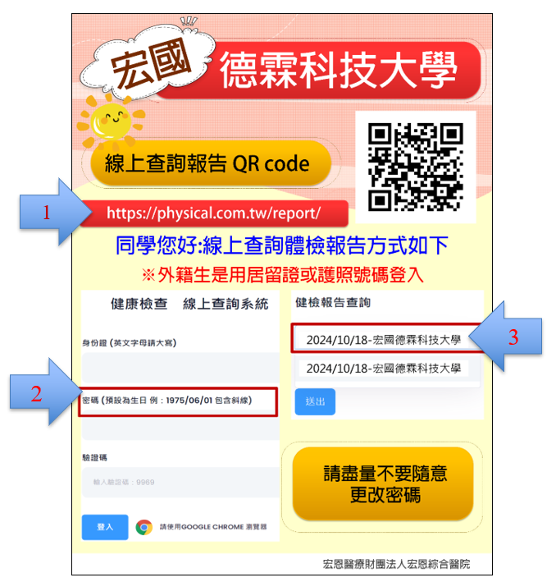

●本校新生健康檢查報告樣張（有浮水印及醫院檢核章，可黑白列印）

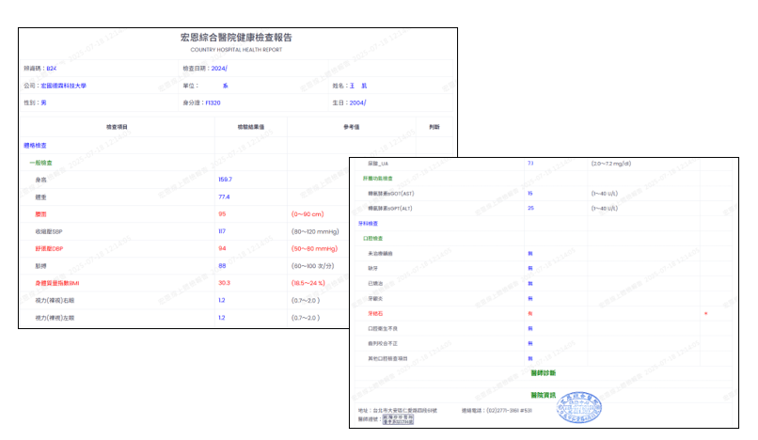

<<依據教育部114年5月9日臺教學(三)字第1140045961號函辦理>>

附件二

學生兼任勞僱型助理「性別平等教育法」查詢作業

本人(學生姓名)_________________，出生於 ___年___月___日，

國民身分證統一編號(外籍生居留證號)：_________________

為擔任宏國德霖財團法人宏國德霖科技大學

聘任單位: 之生活學習獎助生(勞僱型助理)，

因依「性別平等教育法」(簡稱性平法)第30條第2項規定流程，

同意 學校申請查閱本人有無性侵害犯罪登記檔案資料。

此致

宏國德霖財團法人宏國德霖科技大學

立同意書人： （學生簽名）

中 華 民 國 年 月 日

|  |
| --- |
| **人事室查核** |
| □無性侵害犯罪登記檔案資料。  □有性侵害犯罪登記檔案資料。  承辦人: 單位主管: |

備註：

一、查性平法第30條第2項規定:「學校聘任、任用教育人員或進用、運用其他人員前,應依性侵害犯罪防治法之規定,查詢其有無性侵害之犯罪紀錄,及依第4項所定辦法查詢是否曾有性侵害、性騷擾、性霸凌、校長或教職員工違反與性或性別有關之專業倫理、違反兒童及少年性交易防制條例、兒童及少年性制削防制條例之行為;已聘任、任用、進用或運用者,應定期查询」,第3項規定:「主管機關協助學校辦理前項查詢,得使用中央社政主管機關建立之依兒童及少年性劇削防制條例,或性騷授防治法第27條規定,受行政處罰者之資料,及中央勞工主管機關依性別平等工作法建立性服擾防治事件之資料。」

二、上開規定於107年12月28日增訂(時為第27條之1)說明略以:「為保障學生受教權益,避免學生犯錯后即永久予以標籤化,失去改正機會,且避免可能不當限制其未來於校園中之工作權益,故本條各項通報、資訊之蒐集及查詢對象,不納入行為人為學生身分者」,像指行為人為學生時,毋須進行不適任通報、資訊之蒐集及查詢,而有拒絕入學情事:惟渠等仍應適用性平法第29條規定,各級學校均不得聘任、任用、進用或運用為教職員工(如:擔任學校助理、工讀生、社團教師、教練或志願服務人員等),避免職務權力差距,以確實保障其他學生安全。